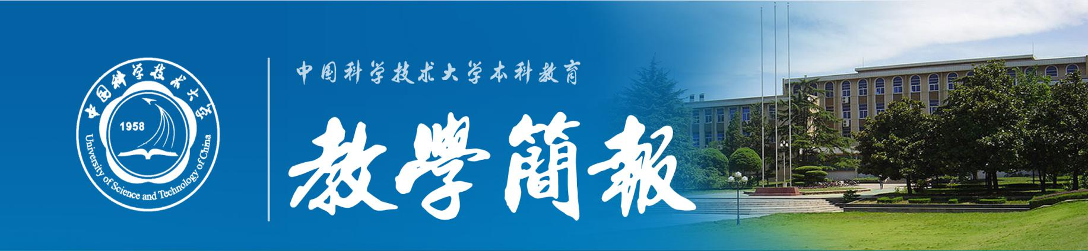
2016年第4期（总第591期） 中国科学技术大学教务处 9月14日

信息、工程、地空学院实验教学中心
一期建设验收工作情况通报
8月27日，教务处对信息学院、工程学院以及地空学院的实验教学中心一期建设进行了验收。教务处处长周丛照、副处长汤家骏、马运生以及信息、工程、地空学院教学院长、实验教学中心相关工作人员和教务处工作人员参加了验收工作。验收步骤为教务处先听取各学院实验教学中心一期建设情况汇报，再进行实地检查。
信息学院、工程学院和地空学院教学院长分别对本学院实验教学中心一期建设情况做了汇报，并简要介绍了实验教学中心建设成效以及二期建设规划。
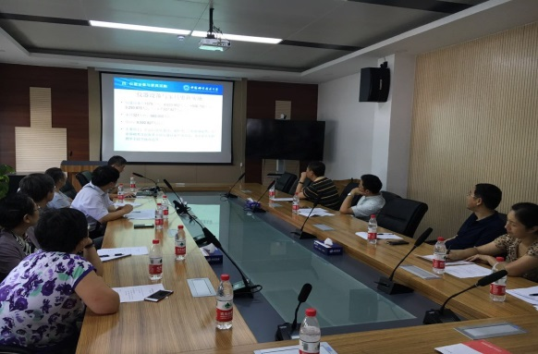
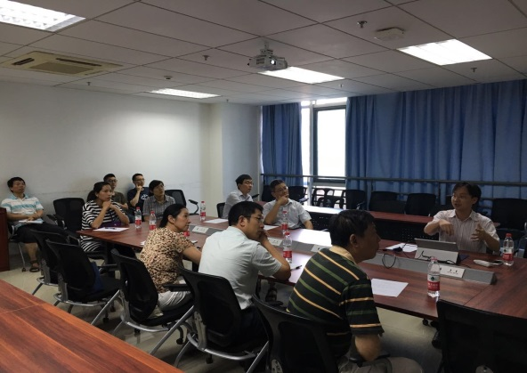

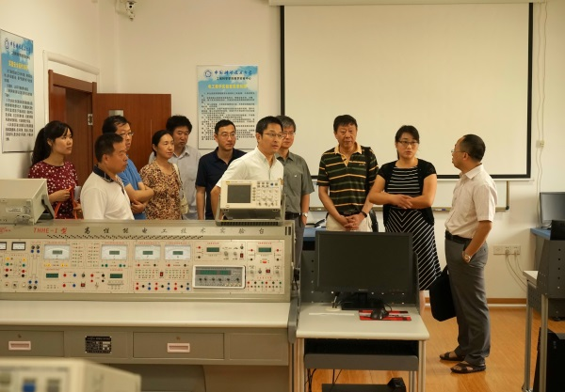
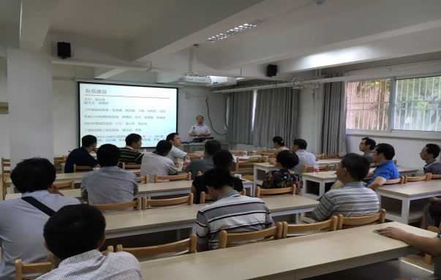

教务处处长周丛照在听取汇报后，肯定了三个学院实验教学中心建设成果，对各实验教学中心存在的问题及今后的建设目标，提出了一些建议：信息学院后期规划中应重点加强信息化建设，实现全面信息化管理；整合东、西区实验教学物理空间，提高实验室利用率；深化与计算机学院的合作，以保证2017年通过国家级示范中心验收。希望工程学院进一步加强建设成果的数据、文字记录；地空学院需进一步落实中心人员定岗定位，以及野外实习仪器的归档和维护工作，加强
信息化建设。他指出，各学院要按照国家级实验教学示范中心的标准做好后期建设工作，优化实验教学课程体系，加强实验课程层级设计与关联，扩大学生受益面，完善实验教学中心人员激励机制，做好中心年度工作总结和教师实验教学工作量统计，探索地质学与生态学实习教学资源共享机制，加强对实验教学中心的宣传力度，利用优势条件，提高对校内和省内外其他高校的开放度、辐射度。
教务处还参观了信息、工程和地空学院实验教学中心，并按照《购置明细表》逐一详细核对、记录仪器设备、办公家具的到货、放置地点及使用情况。
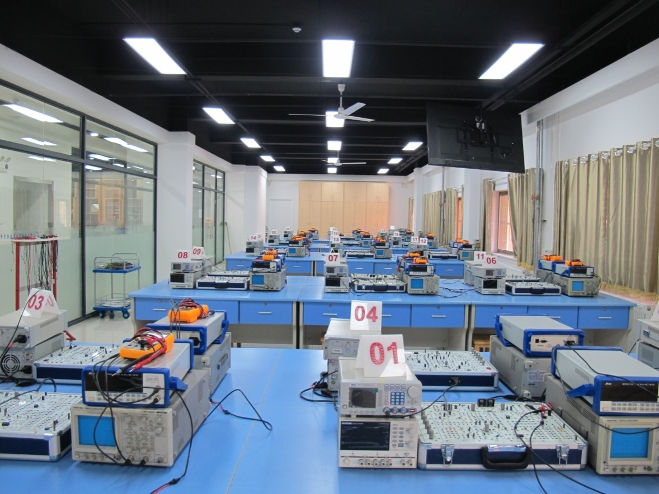
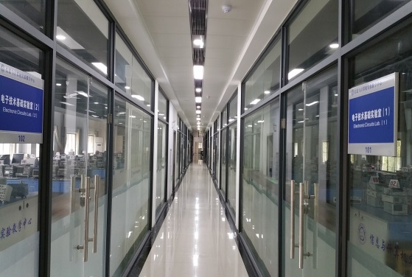

（信息学院实验教学中心）
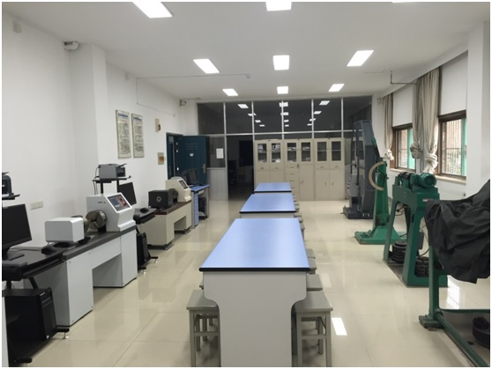
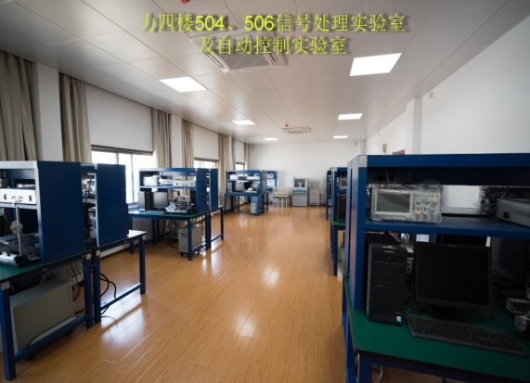

（工程学院实验教学中心）
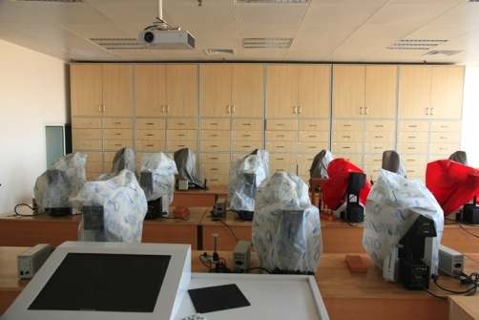
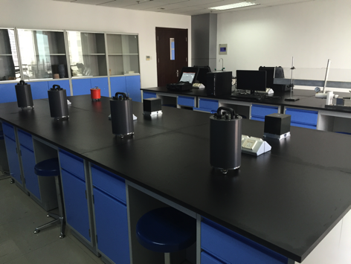

（地空学院实验教学中心）
总体来看，信息、工程和地空学院完成了实验教学中心一期建设任务，对物理空间、人员、课程体系进行了有效整合，仪器设备、家具基本全部到位，且大多数已投入使用，有的中心开设的实验项目为国内高校首创。通过本次建设，极大地改善了各学院实验教学条件，提高了实验教学水平，保障了我校高水平拔尖人才培养，实验教学中心一期建设投资成效明显。
教务处

